2021-2022
Ilani Defryn, Eline Verbiest

De groei van ondernemingen
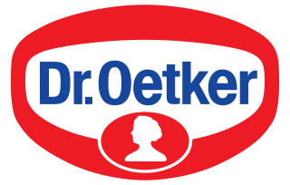
Mevr. Vertommen
Mr. Brion
Economie
Informatica

Inhoudsopgave
1. Inleiding 2
2. Dr. Oetker 3
2.1 De geschiedenis 3
3. De onderzoeksvragen 3
3.1 De kernactiviteiten van het bedrijf 3
3.2 Gegevens over de vestigingsplaatsen in België 3
3.3 Vestigingen in het buitenland 3-4
3.4 Tewerkstelling binnen-en buitland 4
3.5 Welke groeistrategieën en wanneer 4
3.6 Export naar landen 4-5
3.7 Winst of verlies 5
3.8 Solvabiliteit, liquiditeit en rentabiliteit 5-6
3.9 Krantenartikel 6
4. Eigen onderzoeksvragen 6
5. Bronnen 7

- Inleiding
In dit verslag gaan we verschillende onderzoeksvragen beantwoorden over de onderneming Dr. Oetker. We gaan uitlopende thema’s bespreken, zoals: de geschiedenis van de onderneming, informatie over de boekjaren, … We onderzoeken de groeistrategieën van Dr. Oetker. Dit verslag gaat over de onderzoeksvraag: hoe groeien ondernemingen? We kozen voor de onderneming Dr.Oetker, omdat zij doorheen de jaren op verschillende manieren zijn gegroeid. In dit verslag gaan we deze manieren onderzoeken.
We hopen dat je het interessant vindt.

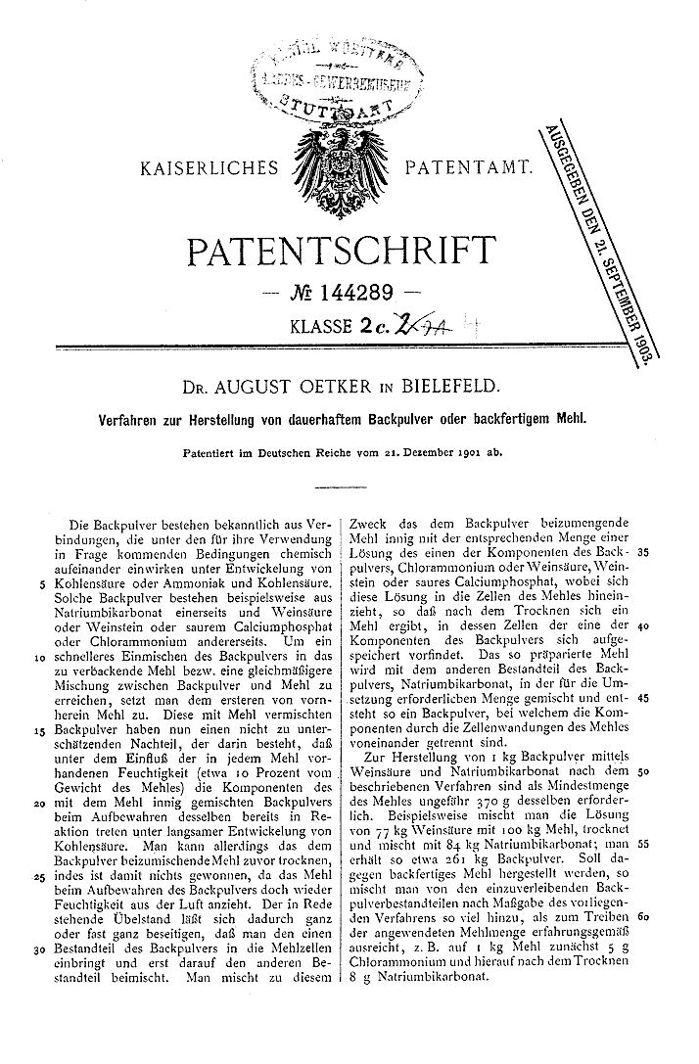

- Dr. Oetker
De firma dr. Oetker is één van de bekendste internationale Duitse familieondernemingen. De hoofdvestiging is gevestigd in Bielefeld. Er vallen honderden bedrijven uit verschillend sectoren onder deze onderneming. Meer info hierover vind je in het deel kernactiviteiten.
2.1 De geschiedenis
Het bedrijf is opgericht in 1891 door August Oetker. Oorspronkelijk was Dr. Oetker een één van de vier apotheken in Bielefeld, maar August besloot om achteraan de apotheek een laboratorium te bouwen. Hier experimenteerde hij met bakpoeder. Hij heeft het niet uitgevonden, maar hij verkocht het in makkelijk te hanteren zakken. Doctor in de naam zetten was een verkoopstrategie, hierdoor kregen de producten meteen een kwaliteitsgarantie. De kennisoverdracht was een belangrijke stap in dit proces, zo brachten ze een kookboek uit en stonden ze op verschillende beurzen om kookdemonstraties te geven. In 1908 richtte ze de eerste reclameafdeling op, met als doel om in verschillende kranten te komen.
Toen het bakpoeder een succes bleek te zijn opende August de eerste fabriek in 1900 in Bielefield. Vanuit zijn fabriek exporteerde hij naar heel Duitsland, hij bracht ook nieuwe producten op de markt, zoals: smaakversterkers, aroma’s en puddingpoeder.
Hij maakte zijn eigen beruchte regels voor het bedrijf in 1908:
Werk, werk met al uw kracht
Wees zuinig
Tijd is uw kapitaal, iedere minuut moet u opbrengst brengen
Na een jaar opende hij een tweede fabriek. Na WOII handelde het bedrijf wereldwijd in pizza’s, champagne en bier.
Op 16 januari 2007 stierf August op 90-jarige leeftijd. De aandelen van het bedrijf werden verdeeld over zijn acht kinderen uit drie huwelijken.

3. Onderzoeksvragen
3.1 De kernactiviteiten van het bedrijf
Ondanks dat de belangrijkste activiteit het produceren van voedingsmiddelen is, bijvoorbeeld diepvriespizza’s, zijn ze veel meer dan alleen dat. Zo tellen ze meer dan 400 bedrijven uit verschillende sectoren: bier, scheepsvaart…Hierdoor zijn er verschillende uitdagingen te vinden.
3.2 Gegevens over de vestigingsplaatsen in België
We konden niet veel informatie vinden over dr. Oetker in België. Wel weten we dat er sinds 1929 Diegem/Machelen ook een dr. Oetkers vestiging is.
3.3 Vestigingen in het buitenland
Ze hebben vooral bedrijven in Europa, maar ook een paar in de Sovjet-Unie en in Amerika. In de kaart hieronder zie je enkele plaatsen. Vaak breiden onderneming uit om meer winst te maken, ook is de naam dr. Oetker wereldwijd bekend.
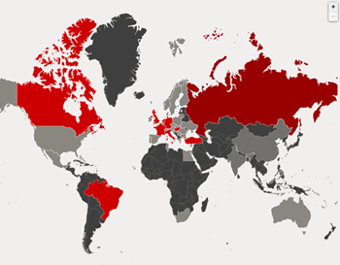
Er is een onderneming aanwezig en er is tewerkstelling te vinden.
Er is geen onderneming aanwezig en er is geen tewerkstelling te vinden.

3.4 Tewerkstelling (binnen-en buitenland)
Er zijn wereldwijd ongeveer 36.000 medewerkers werkzaam in de onderneming. Een grafiek van de tewerkstelling hebben we niet gevonden. Met de meer dan 40 vestigingen wereldwijd kan je ze bijna overal vinden.

Maar hoe kan dat nu eigenlijk?
Door hun familiale waarden te koesteren, kunnen ze ook internationaal succesvol zijn. Enkele voorbeelden van deze familiale waarden zijn: respect, passie voor producten… Ze respecteren de manier waarop hun producten gemaakt worden en ze hebben een grote passie voor het maken van hun producten. Dit respect en hun passie geven ze generatie op generatie door, waardoor ze internationaal bekend worden. De passie wordt volgens ons ook doorgegeven op buitenlandse medewerkers.
Hierboven zie je een kaart van waar je tewerkstelling kan vinden voor het bedrijf.
3.5 Welke groeistrategieën en wanneer
In 1936 nam dr. Oetker het aandelenbelang van Hamburg Süd over. In 1955 kochten ze de overige aandelen op. Dit noemen we een overname. Bij een overname wordt een kleine onderneming opgekocht door een grotere, de overgenomen onderneming verliest haar zelfstandigheid en naam, ze valt onder controle van de overnemer. In 2017 verkoopt dr. Oetker de aandelen aan Maersk Line.
3.6 Export naar landen
Van Europa tot Amerika, van Afrika tot Azië, over heel de wereld worden producten van dr. Oetker gemaakt en geëxporteerd. Hieronder zie je een voorbeeld van enkele landen in Europa.
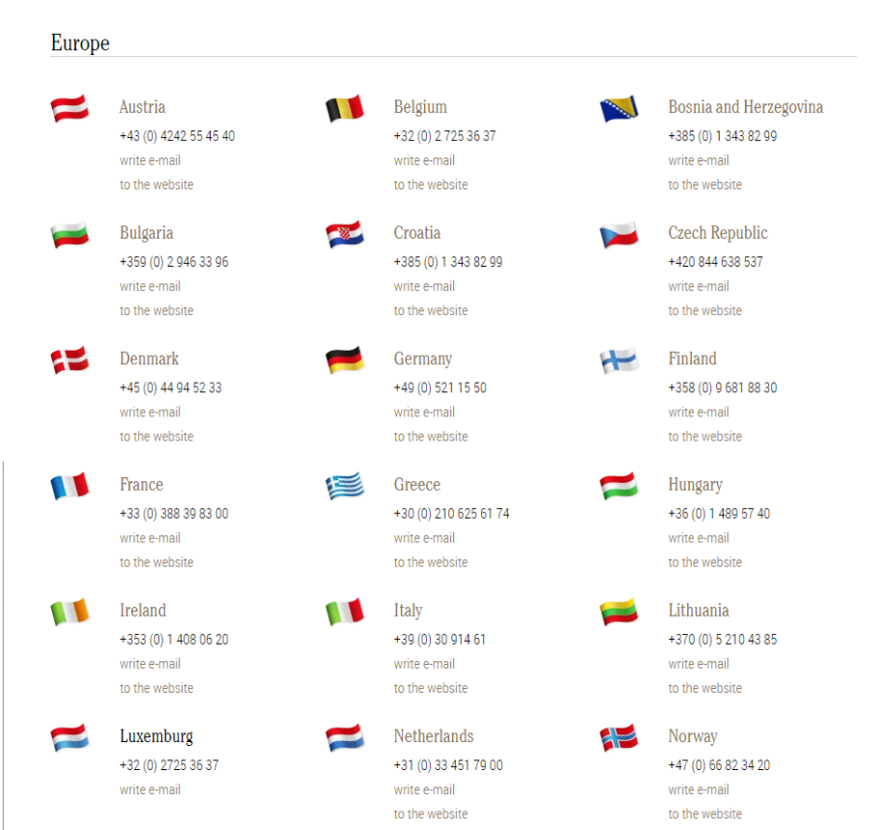

3.7 Winst of verlies
Dr. Oetker heeft veel eigen vermogen en winst, maar ze hebben elk jaar heel veel schulden.
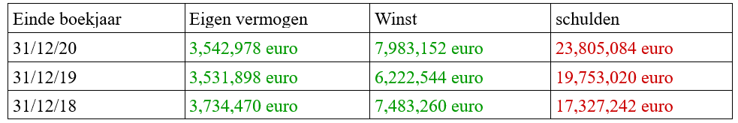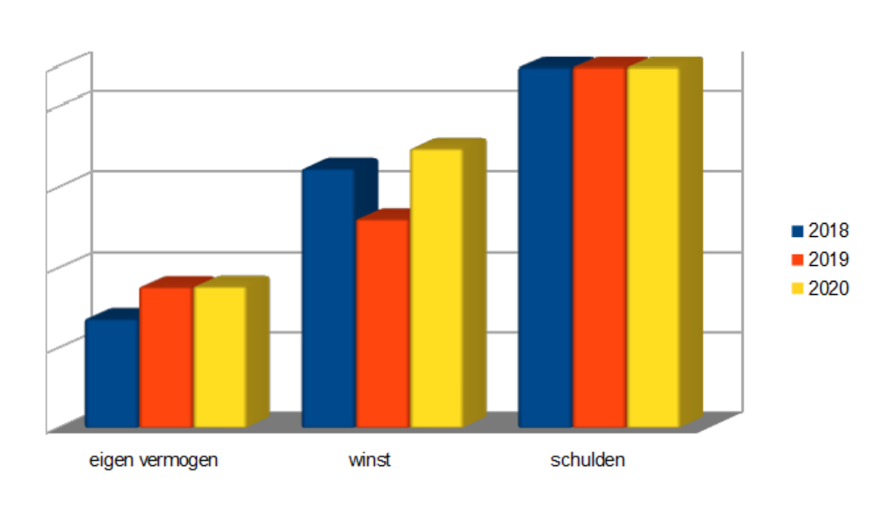
3.8 Solvabiliteit, liquiditeit en rentabiliteit
Over de solvabiliteit, liquiditeit en rentabiliteit konden we geen informatie vinden. Enkel deze tabel met de omzet, winst/verlies, eigen vermogen, brutomarge en personeelsgegevens. Solvabiliteit betekend dat de onderneming op lange termijn aan al haar behoeften/verplichtingen kan voldoen. De liquiditeit geeft aan of het bedrijf op korte termijn haar schulden kan betalen. Dit kan je zien door het cijfer 1, alles wat erboven ligt is goed, en in dit geval kan de onderneming haar betalingsverplichtingen betalen. De rentabiliteit geeft aan hoeveel winst er is gemaakt aan de hand van het vermogen. Hieronder zie je een kleine tabel.
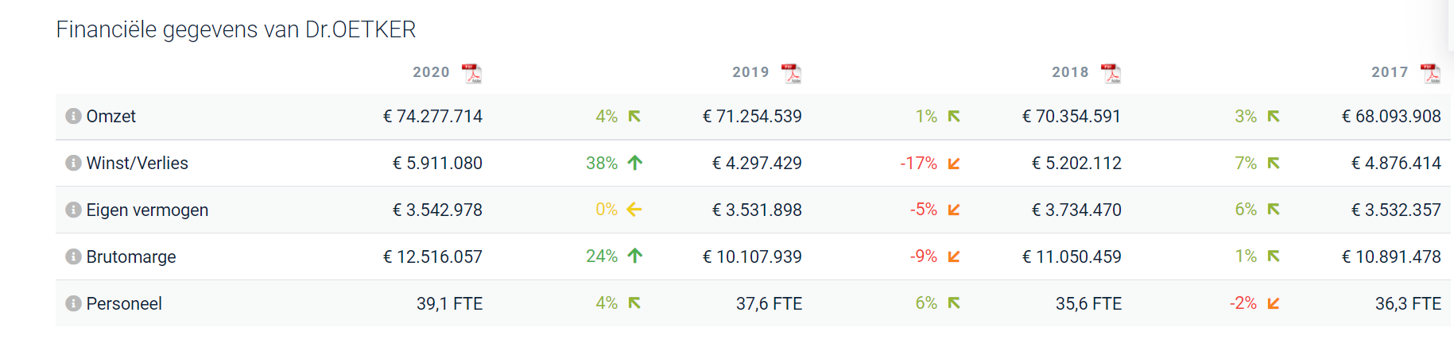
Dan hebben we ook nog de jaarrekeningen van Dr. Oetker berekend aan de hand van de ratio’s. Dit getal bedraagt (afgerond) 1,2. Dit is een goede ratio, omdat ze boven de één zit.
3.9 Krantenartikel
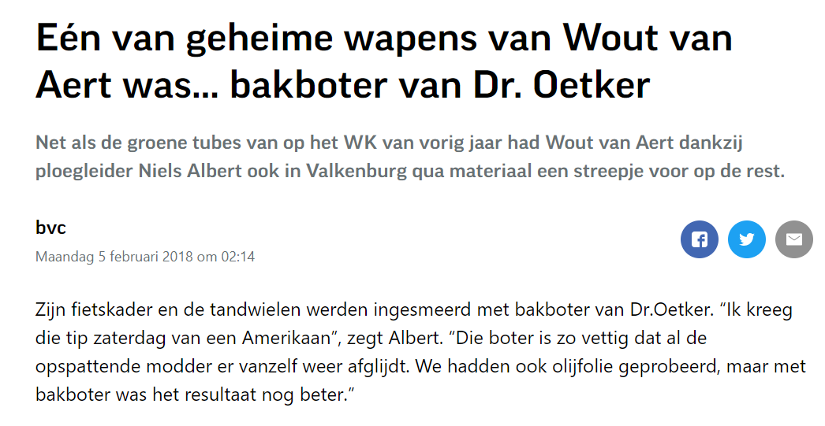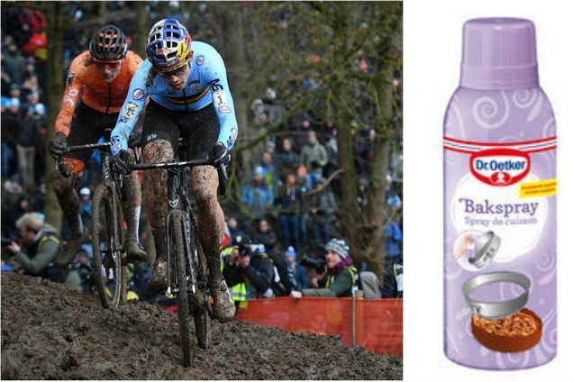
Het merk komt positief in de media want een bekende persoon spreekt goed over één van de producten. De stakeholders gaan hier ook hun graantje van meepikken, omdat de producten nu eventueel meer kunnen verkocht worden, hier verdienen zij dan ook iets aan.

https://www.gva.be/cnt/dmf20180204_03339035
4. Eigen onderzoeksvragen
- Hoe past dr. Oetker de marketmix toe?
- Hoe gaan ze ervoor zorgen dat hun producten niet in de neergansfase komen? Hoe gaan ze proberen dit zo lang mogelijk uit te stellen?
Bronnen:
https://www.oetker.com/de/karriere/jobs-und-bewerbungen/internationale-stellenboerse
https://www.oetker.com/de/startseite
https://www.oetker.be/be-nl/zoeken?q=arbeiders
https://www.oetker.com/en/international
https://www.companyweb.be/bedrijf/dr-oetker/nv/405670727
https://graydon.be/nl/resources/wiki/rentabiliteit#:~:text=Rentabiliteit%20geeft%20de%20verhouding%20weer,waarmee%20dit%20inkomen%20is%20verdiend.
https://graydon.be/nl/resources/wiki/liquiditeit
https://www.gva.be/cnt/dmf20180204_03339035
https://www.staatsbladmonitor.be/bedrijfsfiche.html?ondernemingsnummer=0405670727
https://www.bsearch.be/bedrijfsinfo/2/4001566172077827/G10/SE/dr-oetker-diegem-nl.html
https://www.oetker.nl/nl-nl/index
https://nl.wikipedia.org/wiki/Dr._August_Oetker_KG

